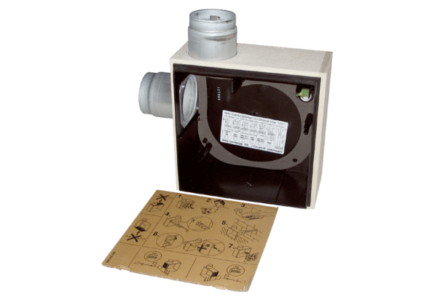Корпус для скрытого монтажа ER - UPB/LКомплект поставки: 1 штукАссортимент: B
Номер артикула: 0093.0970Изготовитель: MAICO

